Lisebilisim.com MESLEKİ VE TEKNİK ANADOLU LİSESİ
2014-2015 EĞİTİM-ÖĞRETİM YILI 1. DÖNEM
TEMEL ELEKTRONİK VE ÖLÇME DERSİ 10…. SINIFI
1. YAZILI SORULARI
Ad- Soyadı: | Numara: lisebilisim.com
Süre 40 dakikadır.
SORULAR
Soru 1- Elektrik Çarpmalarına Karşı İlk Yardım Tedbirlerinden 5 tanesini yazınız. | (10p)
Soru 2- İletkenlerin başlıca özelliklerini yazınız. 3 adet iletken, 3 adet yalıtkan madde yazınız. | (10p)
Soru 3- Aşağıda verilen devre elemanlarını açıklayarak simgelerini ve birimlerini yazınız. | (15p)
a) | Ampermetre
b) | Voltmetre
c) | Direnç

Soru 4- Aşağıdaki renkleri verilen dirençlerin değerini verilen renklere göre hesaplayınız. | (10p)
1. Renk: Sarı 2.Renk: Kırmızı 3.Renk: Yeşil 4.Renk: Kahverengi

1. Renk: Mavi 2.Renk: Siyah 3.Renk: Kahverengi 4.Renk: Altın

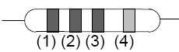

Soru 5- Aşağıdaki değerleri verilen dirençlerin renklerini bulunuz. | (10p)
a) 2300 Ω = (Hata payı:%1)

b)64000 Ω= (Hata payı:%5)

Soru 6- Aşağıdaki şekilde verilen değerler yardımı ile kaynaktan çekilen akımı bulunuz. | (10p)
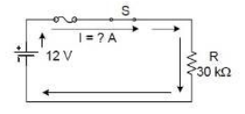

Soru 8- Aşağıdaki devrenin eşdeğer (R_{T} veya R_{Eş}) direnci kaç kΩ’dur? | (10p)
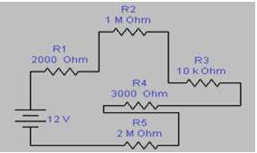
Soru 7- Aşağıdaki boşluklara gelecek uygun kelimeleri bulunuz. | (15p)
I. Kırmızı, sarı, mavi, nötr ve toprak hatlarının en az ikisinin birbirine temas ederek elektriksel akımın bu yolla devresini tamamlamasına ……………………………………. denir.

II. Alternatif ve doğru akım devrelerinde kullanılan cihazları ve bu cihazlarda kullanılan iletkenleri, aşırı akımlardan koruyarak devreleri ve cihazı hasardan koruyan elemanlara ………………………………. denir.

III. Akım, gerilim ve direnç değerini ölçen aletlere ………………………………….. denir.

Soru 8- Aşağıdaki ifadelerin Doğru(D) ya da Yanlış (Y) olduklarını belirtiniz. | (10p)
I. (…..) Sayaçlar, toplayan ölçü aletlerine bir örnek olarak gösterilebilir.

II. (…..) Anahtar kapalı olmasına rağmen herhangi bir nedenle elektrik akımı, alıcıya gitmeden devresini daha kısa yoldan veya direnci yok denecek kadar az olan yoldan tamamlıyorsa, bu şekildeki devrelere kapalı devre denir.
Başarılar..
Bilişim Teknolojileri Öğretmeni
Lisebilisim.com

